9月27日动态

星期二 天气：多云 出勤人数：20人

**观察一：晨间入园**

今天早晨的入园情况：**高筠迪、彭鑫奕、苏媛、唐可一、仲思齐、蔡松霖、陈煦、李哲、刘芃泽、邢永望、郑诗俊、胡皓霆、高梓歆、郭陶霖、王梓雯、汪子恒、王宇尧、胡希瑶、蒋婉柔、王烨**能在老师的提醒下主动与老师打招呼。

**观察二：户外活动**

今天我们户外玩的是大轮胎，轮胎颜色多样，造型圆形，类似车轮胎，很受小朋友的喜爱。其中**彭鑫奕、苏媛、仲思齐、蔡松霖、李哲、郑诗俊、胡皓霆、汪子恒、胡希瑶、蒋婉柔、王烨**能安全玩轮胎：滚一滚、推一推、坐下来休息或者跳圈圈。其他小朋友在游戏时要注意安全喔！轮胎重重的，推得时候看好四周有没有人，避开障碍物，既能保护自己又能保护他人。

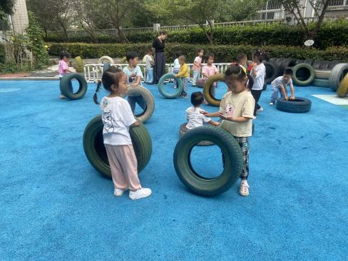 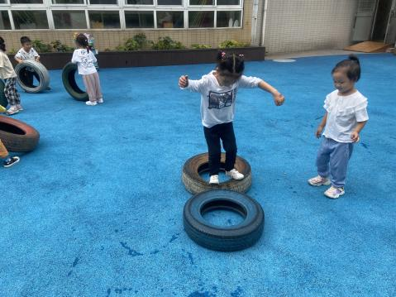 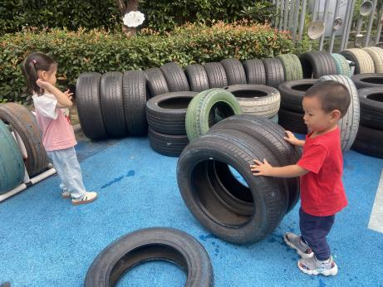

**观察三：集体活动——综合：《蔬菜宝宝我爱你》**

今蔬菜是指可以做菜、烹饪成食品的，除粮食以外的其他食物（主要是草本植物）。蔬菜是人们日常饮食中必不可少的食物之一。蔬菜可提供人体所必须的多种维生素和矿物质。因此，本节活动从各种各样的蔬菜着手，引导幼儿了解蔬菜、喜爱蔬菜，愿意吃各种各样的蔬菜，知道蔬菜的营养价值和对人体的作用，改掉不吃蔬菜的毛病。

活动中，**高筠迪、彭鑫奕、苏媛、唐可一、仲思齐、蔡松霖、陈煦、李哲、邢永望、郑诗俊、胡皓霆、高梓歆、郭陶霖、王梓雯、汪子恒、王宇尧、胡希瑶、王晔**了解常见蔬菜的营养价值，知道它们对人体的作用。

**观察四：生活活动——我会叠毛巾**

今天午饭活动前，小朋友们再次巩固学习叠毛巾。活动中，**高筠迪、苏媛、仲思齐、陈煦、李哲、刘芃泽、邢永望、郭陶霖、王梓雯、王宇尧、胡希瑶**能自己试着把毛巾叠成正方形，整齐有序摆在自己面前，用于餐中使用。

